Manual för användning av kontaktlista i Teknisk Handbok

Innehåll
Översikt kontakter 3
Sökfunktioner 5
Exportera kontakter 5
Skriv ut direkt från hemsidan 6
Sammanställa lista med kontakter från flera kompetenser 8

Kontaktlistan hittas i Teknisk Handbok kapitel 1C. Lösenordet ändras varje år vid oktoberuppdateringen av Teknisk Handbok. Logga in för åtkomst, se figur 1.
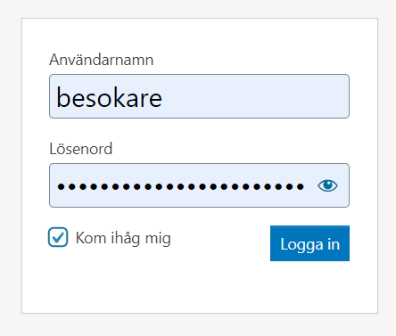
Figur 1

Översikt kontakter
I kapitel 1C finns olika rubriker för kontakterna, se figur 2.
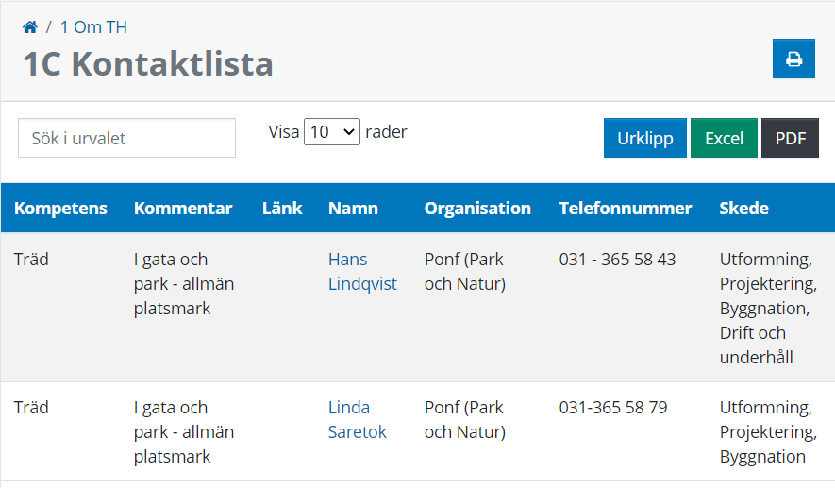
Figur 2
Rubrik ”Kompetens” beskriver vilken kategori som kontakten tillhör.
Rubrik ”Kommentar” beskriver exempelvis vilket område som kontakten ansvarar för.
Rubrik ”Namn” är kontaktens namn alternativt funktionsbrevlådans benämning. Klickar du på namnet öppnas ett nytt e-postmeddelande med kontaktens e-postadress förifyllt.
Rubrik ”Organisation” beskriver kontaktens organisatoriska tillhörighet.
Rubrik ”Telefonnummer” är kontaktens telefonnummer.
Rubrik ”Skede” definierar vilket skede kontakten tillhör. Det finns fyra olika skeden, utformning, projektering, byggnation och drift- och underhåll. Skedena överensstämmer med flikarna i TH. En kontakt kan sorteras in i ett eller flera skeden. Observera att för ett och samma område, tex ”Belysning”, kan det vara olika kontaktpersoner för olika skeden.

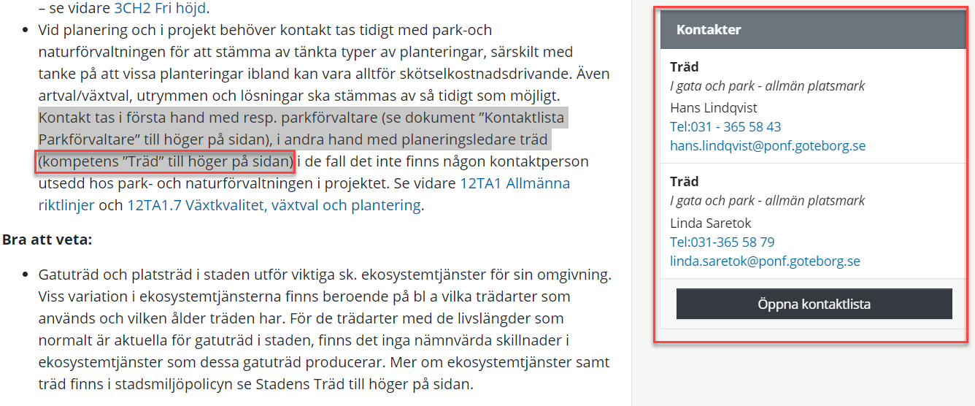
Kontakter visas också vid sidan av löpande text i Teknisk handbok när det finns hänvisningar i texten, se figur 3 nedan.
Figur 3
Kompetensen ”träd” är beskriver högst upp i kontaktuppgifterna, följt av kommentar, namn, telefonnummer och mejl.
Klickar du på ”Öppna kontaktlista” så kommer du till kontaktinformation strukturerad så som i figur 2.

Sökfunktioner
Det finns tre olika sökfunktioner i kontaktlistan, se figur 4 nedan.
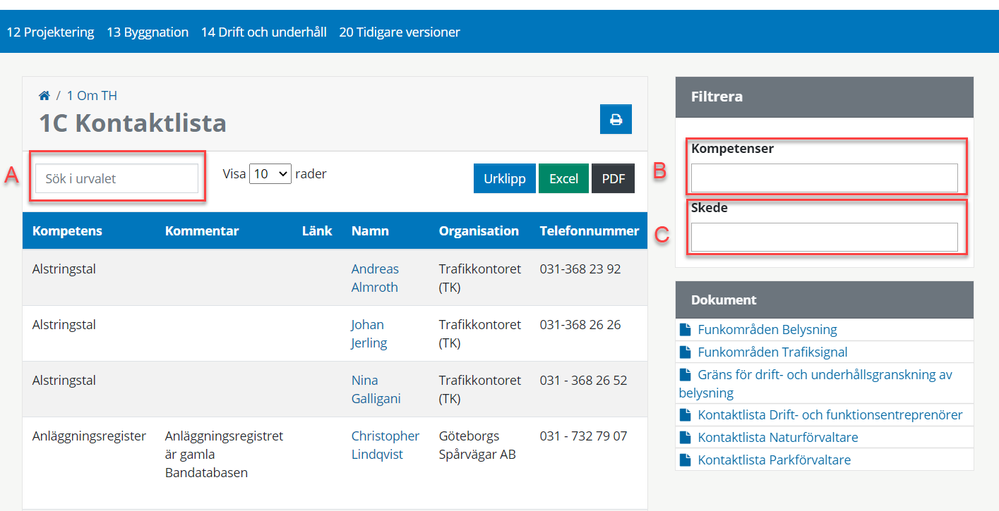
Figur 4
A – Sök i urvalet:
Här kan du söka efter allt som står under respektive rubrik, tex ett namn, en kompetens eller ett telefonnummer.
B – Kompetenser:
Sök utefter specifik kompetens som kontakten tillhör. Sökmotorn ger förslag. Det går att välja flera.
C – Skede:
Sök utefter specifikt skede som kontakten tillhör. Sökmotorn ger förslag. Det går att välja flera.

Exportera kontakter

Det finns olika tillvägagångssätt att spara kontakter på. Först bör aktuell kontakt väljas ut, en eller flera kan markeras. I bilden nedan har översta kontakten markerats, se figur 5.
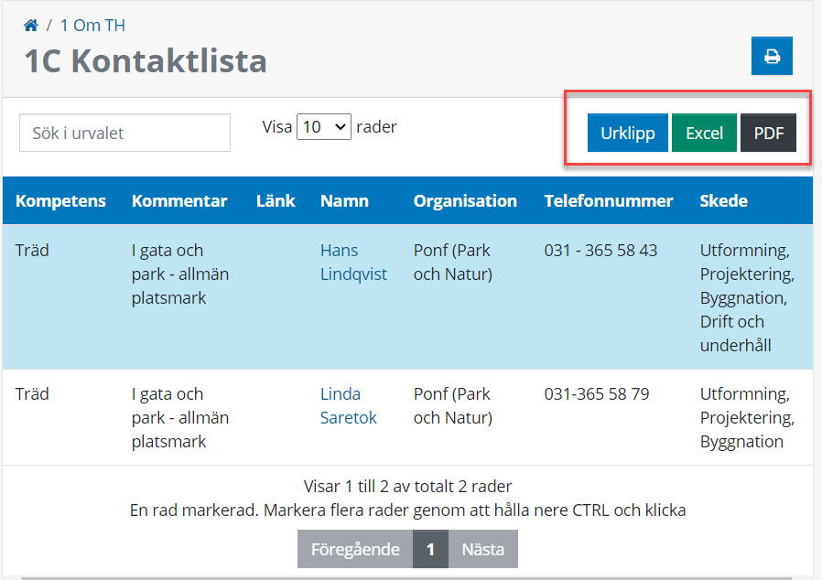
Figur 5
Urklipp
Om du väljer Urklipp så måste du markera de rader du vill exportera (välj flera rader genom att hålla nere ctrl-knappen). Detta alternativet lämpar sig om du vill ha några få kontakter av det urval du har valt. För att klistra in ditt urval, öppna en arbetsbok i excel och tryck ctrl + v.
Excel
Om du väljer Excel så kan du få ut två olika alternativ. Antingen så markerar du de kontakter som du vill exportera innan du klickar på knappen. Då sparas en excelfil med de kontakter som du valt i en lista. Om du inte markerar några kontakter innan du klickar på knappen exporteras hela urvalet i en lista. Listan sparas lite olika beroende på vilken webbläsare du använder.
PDF
Om du väljer PDF så kan du få ut två olika alternativ. Antingen så markerar du de kontakter som du vill exportera innan du klickar på knappen. Då sparas en pdf med de kontakter som du valt i en lista. Om du inte markerar några kontakter innan du klickar på knappen exporteras hela urvalet i en lista. Listan sparas lite olika beroende på vilken webbläsare du använder.

Skriv ut direkt från hemsidan

Här kan du skriva ut ditt urval eller hela kontaktlistan, se figur 6 nedan.

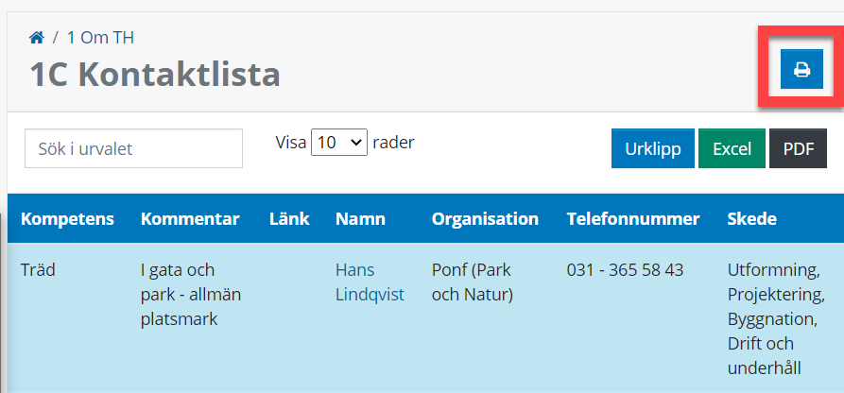
Figur 6
De kontakter som kommer med vid utskrift beror på hur många rader du visar. Vill du ha med hela ditt urval, välj först ”Alla” under B. Du behöver inte bocka något alternativ när du skriver ut kontaktlistan.

Sammanställa lista med kontakter från flera kompetenser

Sök efter utvalda Kompetenser, skriv in första bokstäverna i kompetensens namn alternativt bläddra i listan. Välj de kompetenser som önskas. Det går bra att välja en eller flera, se figur 7 nedan.
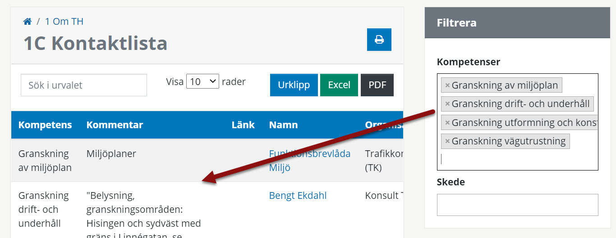
Figur 7
Ditt urval visas i kontaktlistan. Vill du ta bort en kompetens som du har valt så kan du klicka på krysset före kompetensens namn. Observera att alla kontakter i den kompetensen då försvinner från ditt urval.

